令和６年度
アレルギー疾患相談のお知らせ

気管支喘息やアトピー性皮膚炎、アレルギー性鼻炎、花粉症、食物アレルギーなどのアレルギー疾患について、個別相談を受け付けています。
定例相談日のほか、電話相談も随時受け付けていますので、お気軽にご相談ください。
定例相談日のほか，お電話でも随時受け付けています。

これらについて

定例相談日 毎月第３火曜日 １３：３０～１５：３０
★前日までに要予約
令和６年 ４月16日 | 10月15日 | 【内容】  ○生活相談  （ 保健師 ）  ○栄養相談  （ 栄養士 ）
５月21日 | 11月19日 | 【内容】  ○生活相談  （ 保健師 ）  ○栄養相談  （ 栄養士 ）
６月18日 | 12月17日 | 【内容】  ○生活相談  （ 保健師 ）  ○栄養相談  （ 栄養士 ）
７月16日 | 令和７年１月21日 | 【内容】  ○生活相談  （ 保健師 ）  ○栄養相談  （ 栄養士 ）
８月20日 | ２月18日 | 【内容】  ○生活相談  （ 保健師 ）  ○栄養相談  （ 栄養士 ）
９月17日 | ３月18日 | 【内容】  ○生活相談  （ 保健師 ）  ○栄養相談  （ 栄養士 ）
＊お子さんの相談の際は、母子健康手帳をご持参ください。
相談会場
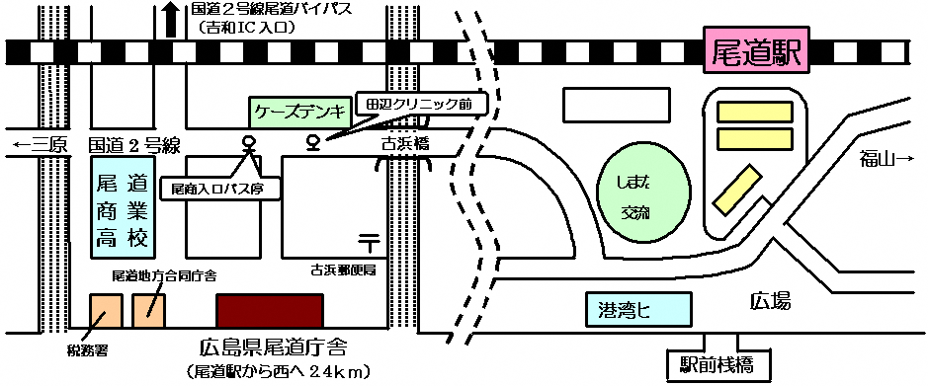

広島県東部保健所

問合せ・相談先

広島県東部保健所 保健課 健康増進係 （尾道市古浜町26-12）
ＴＥＬ:０８４８－２５－４６４１
月～金 / 8：30～17：15 （祝日除く）
広島県尾道庁舎（３階指導室）

